产品型号（Part number system for led lamp） PG1004WC 10MM长脚黄

外形图（Package Dimensions）单位：（Unit）：mm
晶片(CHIP)
材质（Material） | InGaAIP
顔色(Color) | 黄色
胶体（Colloid）
材质（Material） | 环氧树脂
顔色(Color) | 黄色
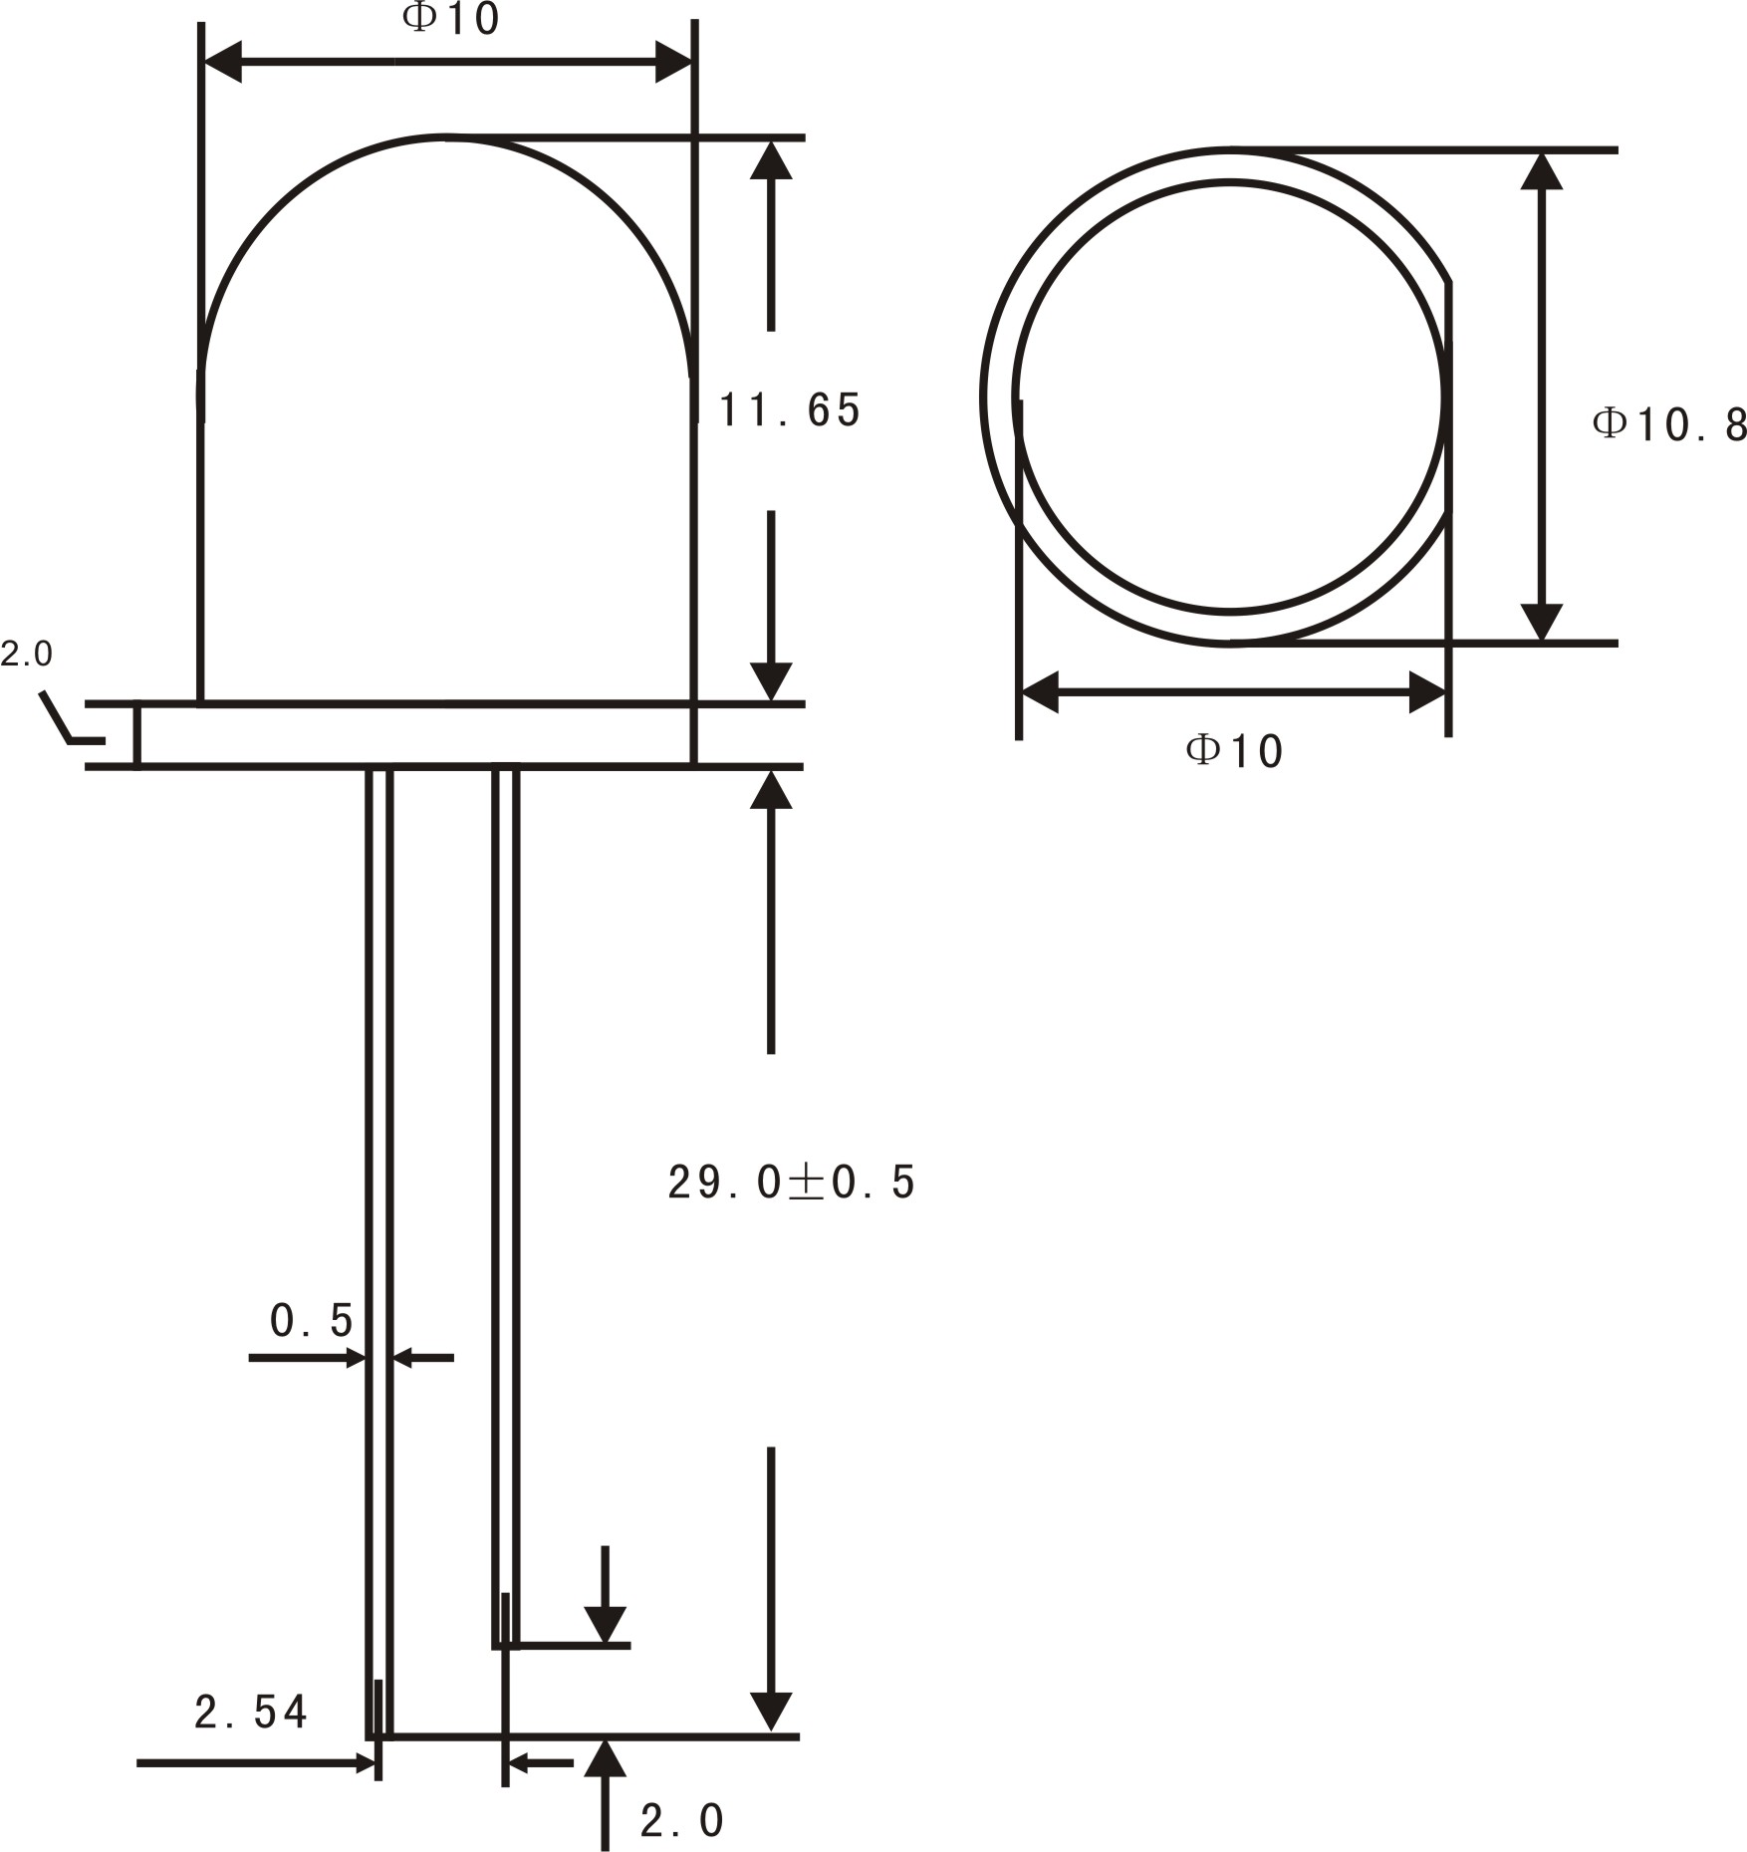

极限参数（Absolute Maximum Ratings）（Ta=25℃）
项目参数（Parameter） | 符号（Symbol） | 数值 | 单位（Unit）
最大功耗（Max Power Dissipation） | P_{M} | 80 | mW
最大正向电流（Max Continuous Forward Current） | I_{FM} | 30 | mA
最大反向电压（Max Reverse Voltage） | V_{RM} | 5 | V
最大脉冲峰值电流（Peak Forward Current） | I_{FP} | 75 | mA
焊接温度/时间（Lead Soldering Temperature/Time） | T_{SOL} | 240/≤3S | ℃/S
工作环境（Operating Temperature Range） | T_{OPR} | -25~+85 | ℃
储存温度（Storage Temperature Range） | T_{STR} | -30~+100 | ℃

光电参数（Initial Electrical Optical Characteristics）
项目参数（Parameter） | 符号  Symbol | 最小值  Min. | 一般值  Typ. | 最大值Max. | 单位  Unit | 测试条件  Condition
发光强度（Luminous Intensity） | Iv | 600 | 800 | 10000 | mcd | I_{F}=20mA
发光角度（Viewing Angle） | 2Ø1/2 | / | 30 | / | deg | I_{F}=20mA
峰值波长（Peak Wave Length） | λ_{p} | / | 585 | / | nm | I_{F}=20mA
主波长（Dominant Wave Length） | λd | 580 | 585 | 590 | nm | I_{F}=20mA
频宽（Spectral Width at half height） | △λ | / | 30 | / | nm | I_{F}=20mA
正向电压（Forward Voltage） | V_{F} | 2.0 | 2.2 | 2.4 | V | I_{F}=20mA
反向电流（Reverse Current） | I_{R} | / | / | ≤30 | μA | VR=5V
注：本公司所提供的LED产品可根据客户需求订做，相关技术参数会发生变化，详细情况请咨询我公司有关人员。
经老化实验证明：本LED在正常工作条件下：即I_{F}=20mA、V_{F}= 2.5 V时，使用寿命为3——10万小时。
备注：按防静电焊接操作（接地线、戴静电环、戴纯棉手指套）

